|  |  |  |
| --- | --- | --- |
| logo académie.jpg | **Séquence 5**  *« Comment la simulation permet de valider le comportement d'un système ? »* | **IT+I2D** |
| **les systèmes logiques combinatoires** |
| **TD1** |  |

### Exercice 1 : **Transcrire un schéma électrique en équation**

a

c

K

a) b)

R = a.\b.c K = \a + c

c) d)

S = \a.\b.c M = c +(\d.e)

e)

N = ((c.\k)+f+(\g.j) ).a.\b

### Exercice 2 : Transcrire une équation en schéma électrique

1. Q = ( a + b ) • ( c + d)

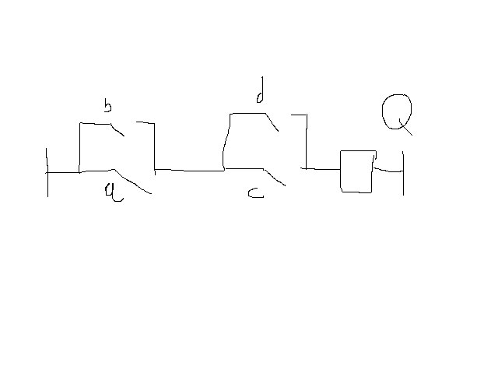

1. R = ( a + /b ) • ( /c +d )

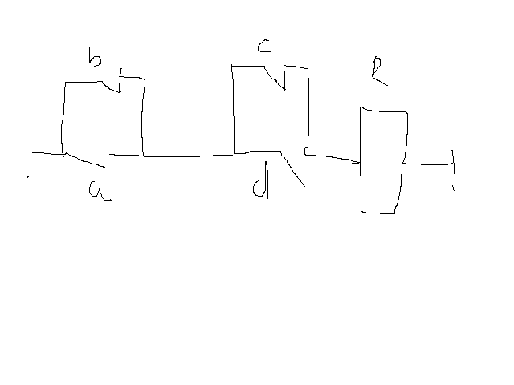

1. T = /a • b • ( c + d) • (/e + f )

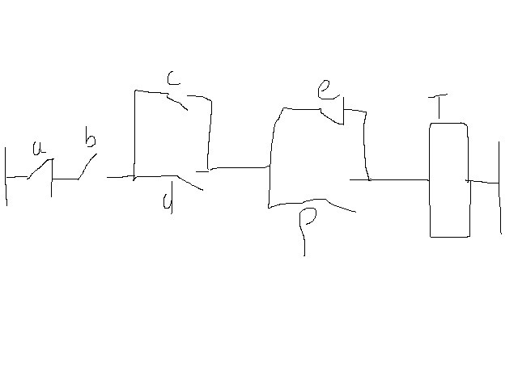

d) V = a + ( /b • c) + a • ( b • /c)

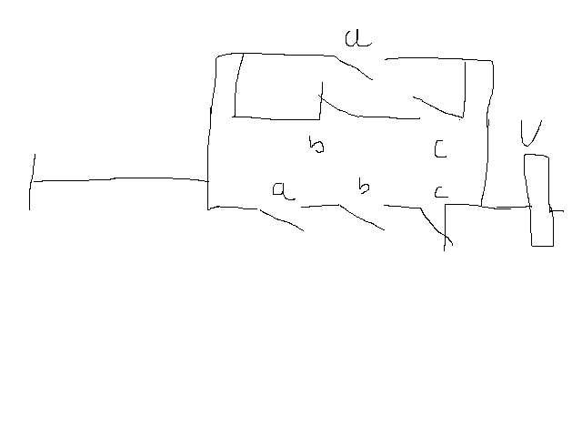

### Exercice 3 : Transcrire une équation en logigramme

### Utiliser uniquement des portes ET et des portes OU à 2 entrées, et éventuellement des portes NON.

1. B = a • b • c • d

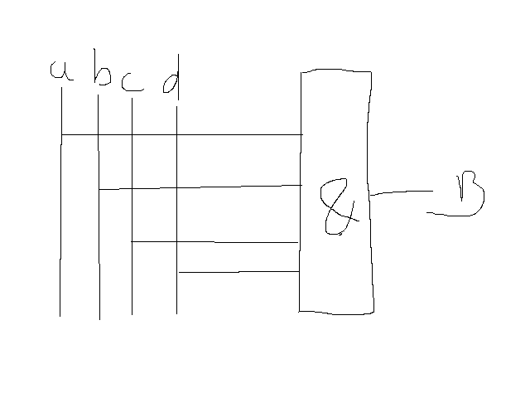

1. C = ( a + b ) • ( c + d )

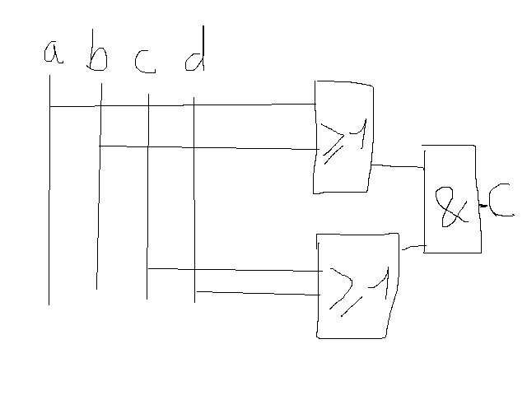

1. F = ( /a + /b + /c ) • /d

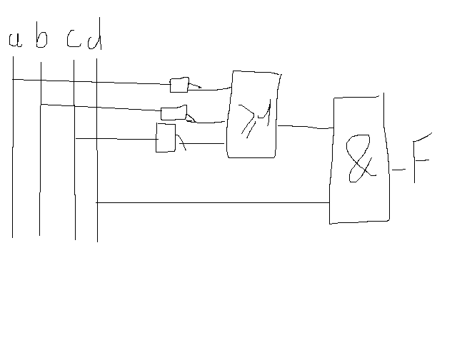

1. G = [ a + ( b • /c ) ] •/d

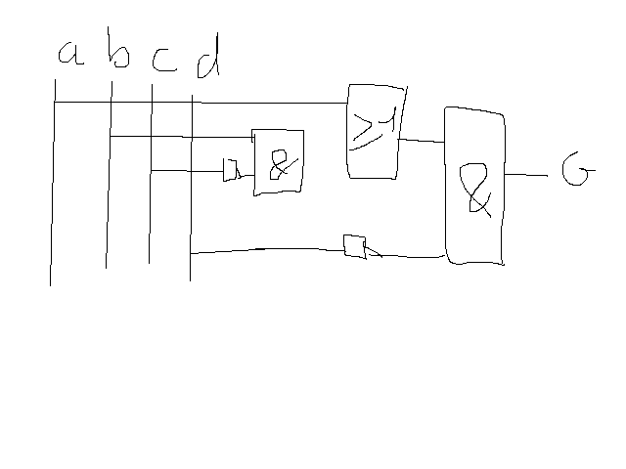

### Exercice 4 : Transcrire un logigramme en équation

a) a b c

&

1

1

L

1

&

L= (a./b)+(/a.c)

b) a b c d

1

1

1

M

1

M= [a+(b+c)]+[d+(b+c)]